

**IT项目管理招标书**

**（设计报告）**

**旅游照片上传系统**

姓 名：田甘迅、余淼、斯提凡

所在院系：电子与信息工程学院

专 业：计算机科学与技术

指导教师：汪海航

二〇一八年十二月

**基于卷积神经网络的短文本分类研究**

摘要

**关键词**：动态发布系统，PHP，Ajax，MySQL，JavaScript

* 完成了基于图片上传的动态发布系统
* 主要实现了用户登陆注册功能，管理员功能，动态发布功能，动态展示功能
* 主要运用了Ajax技术实现数据的局部刷新
* 前端语言HTML JavaScript
* 后端语言 PHP
* 数据库选择MySQL
* 服务器 IIS

目 录

1 引言 1

1.1 项目背景 1

1.2 项目要求 1

1.3 实现目标 1

2 需求分析 2

2.1 业务调查 2

2.2 新系统的目标 2

2.2.1功能需求 2

2.2.2性能需求 2

2.2.3输入输出需求 2

2.2.4页面需求 3

3 系统分析 4

3.1新系统的子系统划分 4

3.2新系统的业务流程 4

3.3新系统的数据字典 5

4 系统设计 6

4.1系统配置设计 6

4.1.1硬件配置设计 6

4.1.2软件配置设计 6

4.2系统结构设计 7

4.3系统功能模块设计 7

1 引言

1.1 项目背景

2018年，中国正步入营造美丽中国、创造美好生活的新时代。品质化、个性化、分层化、享受化的体验性产品需求旺盛，用户体验至上的时代正在到来。消费习惯升级已势不可挡，顺应这一趋势进行内容、产品和服务的精品化、品质化提升是旅游产业转型升级的必由之路。

2018年将成为中国旅游发展的品质之年，需从产品思维向用户思维转变，用匠心精神打造满足消费者需求的极致体验将成为重点，用户体验至上的时代正在到来。

随着信息时代到来，每个人每时每刻都渴望从终端获得信息，也获得了数据，但是信息质量无法得到保证。同时，每个人都想要把自己的信息发布到平台以获得关注，获得心理上的满足。

因此，我们决定开发应该一个数据库系统为用户提供存储展示自己旅游照片，观看别人旅游照片的功能。

1.2 项目要求

图片上传网站应该具有前台和后台功能，前台具备用户登录/注册、动态检阅、动态点赞、查看个人信息、礼包码兑换等功能；后台则为了便于管理员管理各类信息，应具有动态管理、用户管理、礼包码管理等功能，从而使得该系统既能满足人们展示自己旅游过程，了解相关旅游信息的需求，也能便于管理员进行统一、有效的管理。

1.3 实现目标

* 创建网站，实现基本注册登录
* 为游客提供一个发布信息的平台，满足游客展示自己的欲望
* 为游客提供一个查看信息的平台
* 通过合理的系统管理，对信息进行优化，使用户得到最需要的信息
* 实现有效的的后台管理系统

2 需求分析

2.1 业务调查

原有旅游相关网站有去哪儿，途牛等，这些网站通常以售卖车票，门票和酒店住宿等为主，着眼住行及相关支出，功能繁多复杂，让人眼花缭乱，很难去欣赏别人的旅游所得照片等。

2.2 新系统的目标

2.2.1功能需求

|  |  |
| --- | --- |
| 编号 | **主要功能需求** |
| 1 | 注册登录 |
| 2 | 自拍上传 |
| 3 | 景点照片上传 |
| 4 | 特产，小吃店，游乐项目价格及评分 |
| 5 | 对其他用户上传内容点赞 |
| 6 | 对用户上传内容排行形成排行榜 |
| 7 | 用户个人界面 |
| 8 | 管理员界面 |

表 1功能需求

2.2.2性能需求

* 登陆时间最长不超过5秒。
* 页面刷新时间不超过5秒。
* 页面跳转时间不超过3秒。
* 静态用户（注册用户）在500以上。
* 动态用户（在线用户）在150以上。

2.2.3输入输出需求

* 主页

输入：点击导航栏 / 登录

输出：不同动态 / 用户名

* 登录

输入：用户名 密码

输出：是否已注册 已注册则输出可跳转页面

* 注册

输入：用户名 密码 确认密码

输出：两次密码是否相同 是否用户名已注册 可注册则刷新数据库

* 动态上传

输入：文字描述 图片

输出：刷新数据库

2.2.4页面需求

|  |  |
| --- | --- |
| 编号 | **主要页面需求** |
| 1 | 主页-zhuye.html |
| 2 | 注册-register.html |
| 3 | 登录-login.html |
| 4 | 个人主页-geren.html |
| 5 | 发布动态-fabu.html |
| 6 | 管理员-guanli.hrml |

表 2页面需求

3 系统分析

3.1新系统的子系统划分

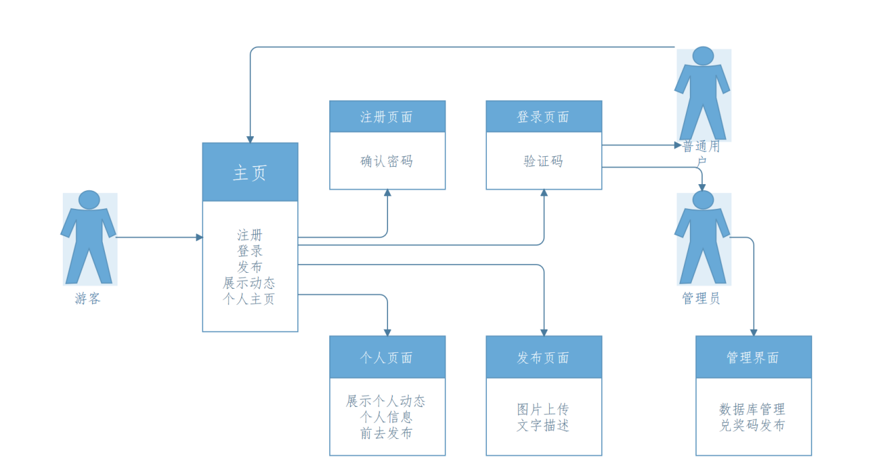

图 2 子系统划分

3.2新系统的业务流程

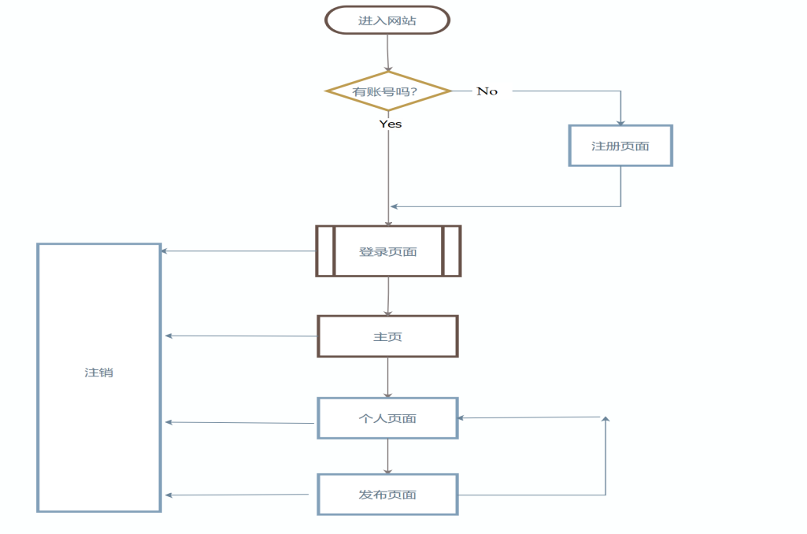

图 3 业务流程

3.3新系统的数据字典

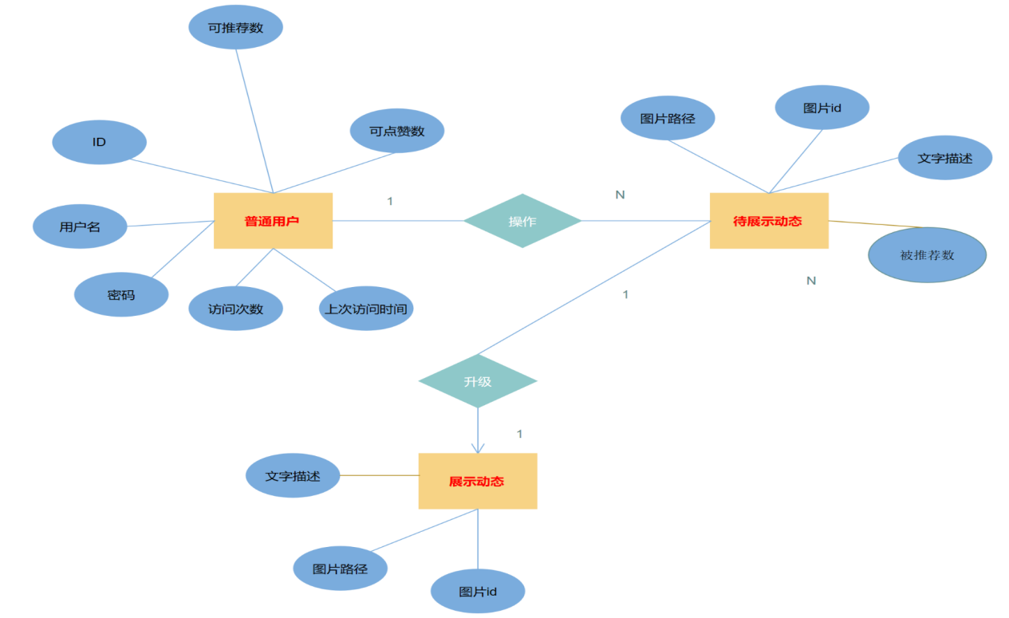

图 4 实体关系图1

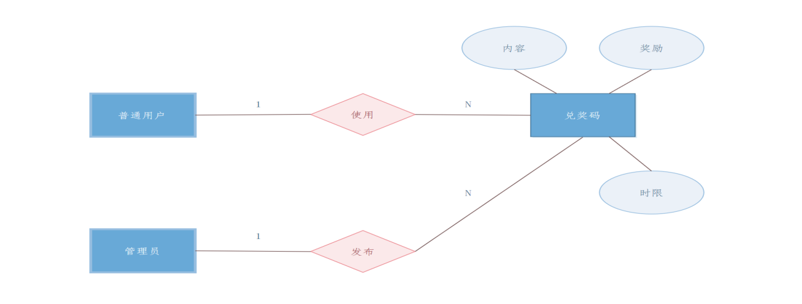

图 5实体关系图2

4 系统设计

4.1系统配置设计

4.1.1硬件配置设计

* 电脑型号 苹果MacBookPro11,4笔记本
* 处理器 Intel(R) Core(TM) i7-4770HQ CPU @ 2.20GHz
* 内存容量 16.0GB
* 显卡 Intel(R) Iris(TM) Pro Graphics 5200
* 硬盘 APPLE SSD SM0256G (251GB)
* 主板 Mac-06F11FD93F0323C5 (MacBookPro11 4)
* 网卡 Broadcom 802.11ac Network Adapter
* 声卡 Cirrus Logic CS4208 (AB 128)
* 显示器 Color LCD 分辨率:2880x1800
* 当前操作系统 Windows 10 64位

4.1.2软件配置设计

* php编译环境 phpstrom
* 数据库运行软件 Navicat Premium
* 服务器 IIS

4.1.3网络配置设计

* 域名 tgxjzh.sinnysommer.xin

4.2系统结构设计

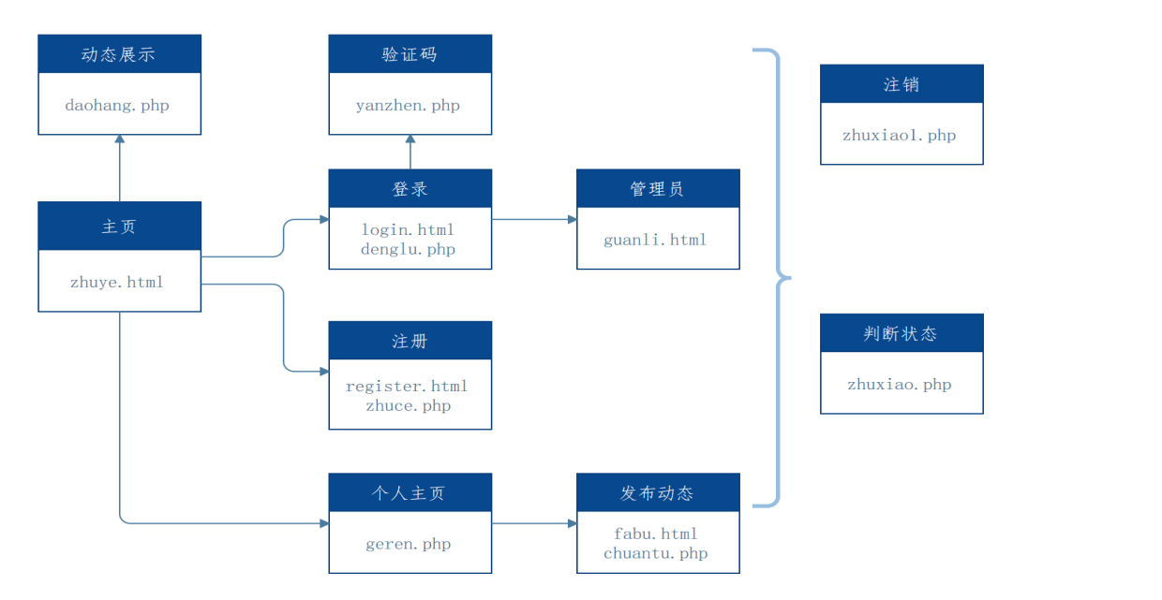

图 6系统结构设计

4.3系统功能模块设计

* 登录

弹窗式登录 js display

验证码后端 yanzhen.php

登录功能后端 denglu.php

用户验证 ession

* 注册

注册功能后端 zhuce.php post

确认密码 js

用户验证 js

* 动态展示

局部刷新 Ajax+xml

事件发生 js

刷新后端 daohang.php

* 个人主页

实现方式 php和html混写

* 管理界面

界面选择+兑奖码发布 guanli.html

数据库管理 guanli.php

数据删除 shanchu.php

数据编辑输入界面 edit.php

数据编辑后端处理 edit1.php